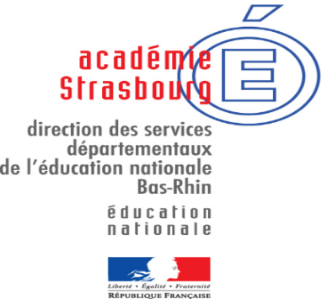

L’hebdo Spécial Vacances Maternelles

Lien vers le site des CPD : la valise des vacances
Les CPD ont préparé une valise de vacances avec des idées ludiques pour les enfants, des trouvailles qui permettront de varier les activités en famille.
Elle est déposée sur le site départemental continuité pédagogique "Valise de vacances" http://cpd67.site.ac-strasbourg.fr/portail/?page_id=1932

Lien vers des activités de Land Art
Idées d’activités à faire dans la cours ou dans une salle avec des éléments de la nature ou des objets tous simples du quotidien.

http://objectifmaternelle.fr/2017/08/land-art-a-maternelle/

Ressources proposées par l’AGEEM
Dès le début du confinement, le conseil d'administration de l'AGEEM a souhaité mettre en place des ressources à destination des enseignants des écoles maternelles, afin de leur faciliter la mise en place de la continuité pédagogique.
C'est ainsi qu'est né le blog https://delecolealamaison.ageem.org/
Les ressources disponibles sont diverses :
- des défis qui concernent tous les domaines d'apprentissage et qui sont réalisables à la maison avec le matériel disponible
- des pistes réflexives sous forme de vidéos pour aborder différents thèmes: le lien école/famille, la gestion des émotions, la créativité...
- des outils à destination des élèves: les gestes barrières, mon planning de la semaine et mon carnet d'artiste, illustrés par Sébastien Touache.
De nouveaux documents sont déposés chaque jour sur le site, et très prochainement, des défis créatifs seront proposés aux élèves en collaboration avec les éditions Bayard Jeunesse et les auteurs Edouard Manceau et Hervé Tullet.

Activités physiques
EPS : Sur ce site : http://wixx.ca/activite/8-Sauts-De-Grenouille de nombreuses activités illustrées
De la gymnastique individuelle : https://www.youtube.com/watch?v=2HAddMPWn3o

Lien vers de nombreuses activités pour la continuité pédagogique en maternelle (source du site académie de Lyon)
http://www2.ac-lyon.fr/services/loire/tice/spip.php?article381

Lien vers des jeux d’extérieurs
https://www.teteamodeler.com/jeux/jeux-d-exterieur/jeux-de-craie
https://www.teteamodeler.com/jeux/jeux-exterieur/jeux-de-courses-relais-rapidite-copie

Idées données par les enseignants
Idée de Carène Rosaye : « Parce que nous voulons un projet fédérateur par semaine, nous cherchons des idées de projets ludiques et pouvant être appropriés de la maternelle au cm2... prochain projet : faire danser nos élèves la semaine prochaine...
Tous ensemble mais pour l'instant chacun chez soi.
Aussi, après avoir navigué entre sites de danse pour enfants, zumba, et autres flashmob impossibles, je suis tombée sur le site de l'académie de Nancy-Metz !
L’USEP propose un flashmob pour la rentrée, pour "l'après confinement", les écoles peuvent s'inscrire pour annoncer leur participation ou pas.
Il y a 2 tutoriels très bien faits pour 2 flashmob »

Le lien sur l'académie nancy-metz (usep)
http://www.usep57.org/usep-et-confinement/flashmob-pour-la-rentree/

